**Type conversion**

* Đơn giản là chuyển kiểu dữ liệu này sang kiểu dữ liệu khác của 1 data.   
  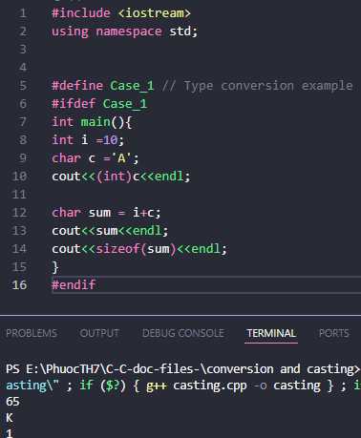

1. **Implicit Type Conversion:**

* Ép kiểu ngầm định, compiler làm điều này tự động khi:
  + Thực hiện các phép toán giữa các giá trị có kiểu dữ liệu khác nhau:
    - 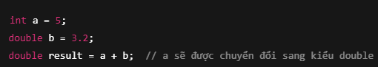
    - Kiểu dữ liệu sẽ được thống nhất là kiểu có phạm vi lớn hơn và độ chính xác lớn hơn. *bool -> char -> short int -> int -> unsigned int -> long -> unsigned -> long long -> float -> double -> long double*
  + Khi truyền 2 tham số vào hàm mà hàm đó expect 1 kiểu dữ liệu khác.

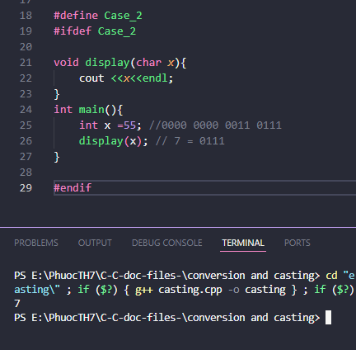

* + Khi gán giá trị của 1 data có kiểu dữ liệu khác cho 1 data khác.

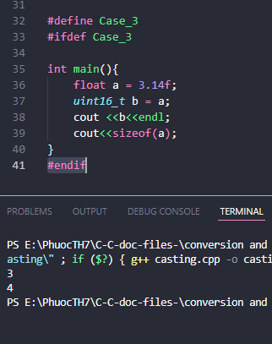

* Ở đây ta hiểu rằng kiểu của b vẫn là uint16_t, kiểu của a vẫn là float, nhưng dữ liệu lưu vào b thì đã bị ép kiểu.

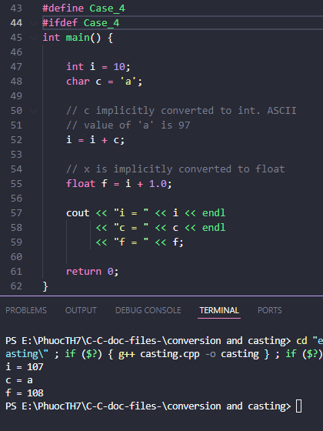

**Explicit type convertion:**